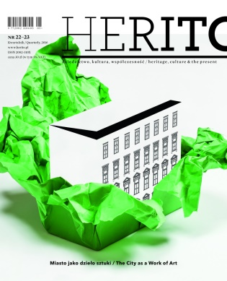
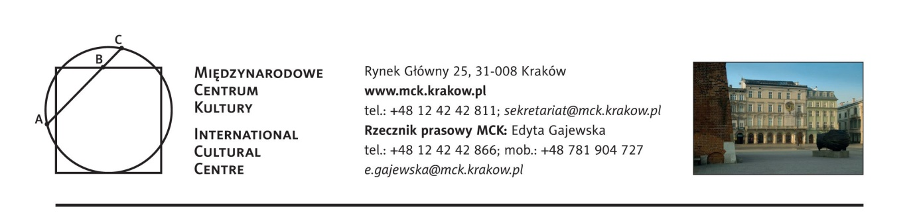
Herito: Miasto jako dzieło sztuki
specjalny, podwójny numer kwartalnika

Fenomen miasta, niezwykłego zwierciadła cywilizacji, to jeden z najważniejszych tematów podejmowanych przez Międzynarodowe Centrum Kultury. Właśnie dlatego miasto, widziane jako dzieło sztuki, jest tematem podwójnego numeru kwartalnika „Herito”, wydanego specjalnie z okazji jubileuszu 25-lecia działalności instytucji.

Utopia miasta idealnego przenika całą historię europejskiej kultury: od starożytnych greckich miast-państw, przez renesansowe plany stworzenia Sforzindy, po dziewiętnastowieczne miasta-ogrody czy futurystyczne projekty takie jak Brasilia.
Czy miasta-utopie to wymysł typowo europejski, czy ma swoje odpowiedniki w innych kulturach? Czy miasta-dzieła sztuki służyły swoim mieszkańcom, czy raczej okazały się niespełnioną kolonizacyjną fantazją projektantów? Co zostało z modernistycznych maszyn do mieszkania? Jakie miasta idealne projektowała sztuka i literatura w różnych czasach i przestrzeniach? Jak prześcignąć utopię i współtworzyć miasto jako miejsce do życia? Gdzie szukać alternatywnych miejskich historii? Co dziś czyni miasto szczęśliwym?

W numerze m. in.:
Beata Chomątowska, Owen Hatherley, Irma Kozina, Katherine Lebow, Jacek Purchla, Michał Wiśniewski śledzą losy nowoczesnego miasta idealnego.
O mieście jako dziele sztuki i o sztuce w mieście piszą Jakub Kornhauser, Małgorzata Omilanowska, Monika Rydiger, Wojciech Wilczyk.
Środkowoeuropejskie miasta portretują Ewa Chojecka (Bielsko-Biała), Natalia Chwaja (Triest), Łukasz Galusek (Skopje), Artur Klinau (Mińsk), Henrieta Moravčíková (Bratysława), Elżbieta Rybicka (Katowice), Derek Sayer (Praga), Fedja Vukić (Zagrzeb).
Osamu Okamura, Ewa Rewers i Janusz Sepioł zastanawiają się, czy miejska utopia jest możliwa.

***
Herito. Dziedzictwo, kultura, współczesność to interdyscyplinarny, dwujęzyczny magazyn wydawany od 2010 roku przez Międzynarodowe Centrum Kultury w Krakowie. To jedyne w swoim rodzaju forum dyskusji o dziedzictwie, kulturze, współczesności i przyszłości – podkreśla Łukasz Galusek, szef działu wydawnictw MCK. Każde wydanie skupione jest wokół innej tematyki. Ostatnie numery poświęcone były mitowi Galicji, Balticum, krajobrazowi, socmodernizmowi w architekturze, narodom i stereotypom. Pogłębiona refleksja, wysoka wartość merytoryczna, uznani autorzy oraz znakomita szata graficzna, składają się na wyjątkowość tytułu. Magazyn zdobył wiele prestiżowych nagród, między innymi w konkursie Izby Wydawców Prasy GrandFront 2015 dla najlepszych polskich okładek prasowych.

Kwartalnik jest dostępny w dobrych księgarniach i punktach sprzedaży prasy a także w księgarni internetowej: www.mck.krakow.pl/ksiegarnia w cenie 19 złotych.

www.herito.pl
/06.2016/

Patroni medialni MCK: TVP Kraków, Radio Kraków Małopolska, OFF Radio Kraków, Tygodnik Powszechny, Karnet, In Your Pocket, Polski Portal Kultury O.pl, Ahice

